园内资源库材料：平衡类
序号 | 图片 | 名称 | 数量
1 | 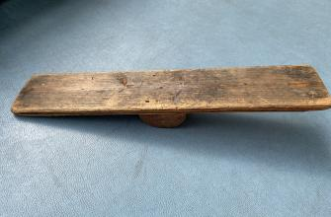 | 跷跷板 | 12个
2 | 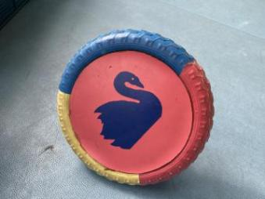 | 平衡锥 | 5个
3 | 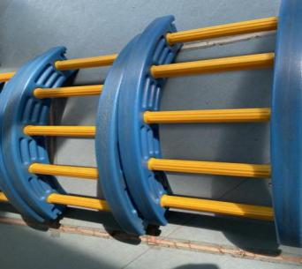 | 拱桥 | 11个
4 | 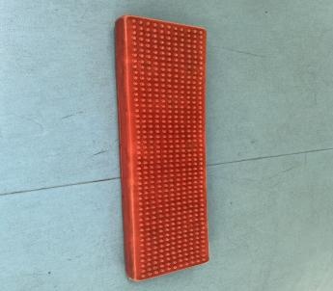 | 平衡板 | 6块
5 | 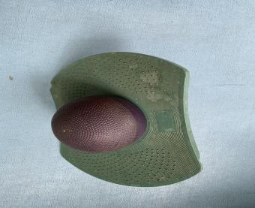 | 跳跳球 | 17个
6 | 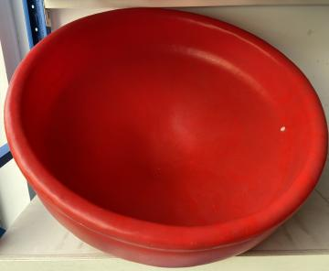 | 感筒锥 | 1个
7 | 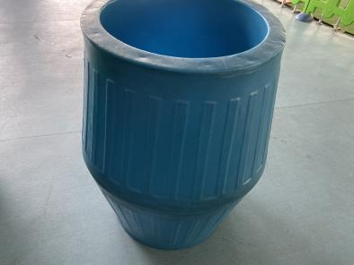 | 感筒滚筒 | 4个
8 | 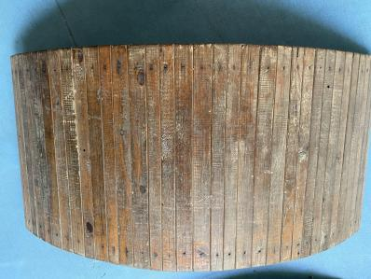 | 木质桥 | 2个
9 | 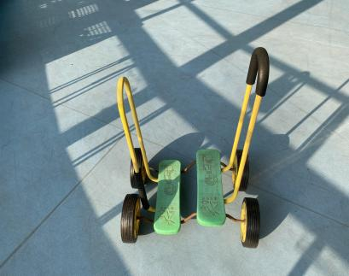 | 平衡车 | 5辆
10 | 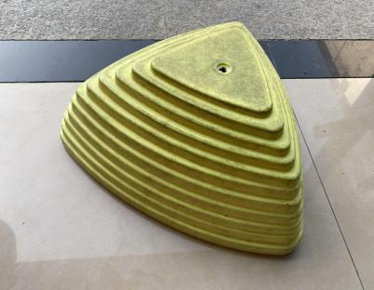 | 彩色贝壳 | 21块
11 | 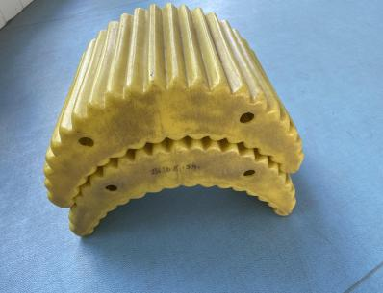 | 彩虹块 | 18个
12 | 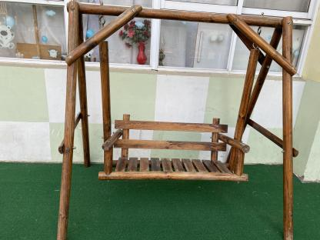 | 大型荡秋千 | 4个
13 | 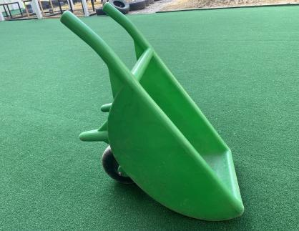 | 彩色小推车 | 5辆
14 | 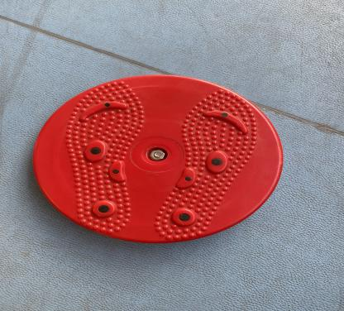 | 健美盘 | 3个
15 | 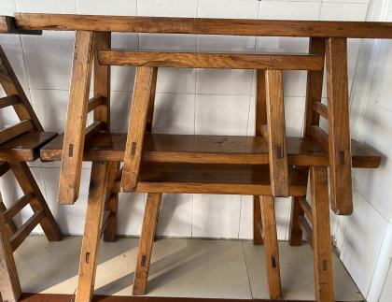 | 高凳 | 19张
16 | 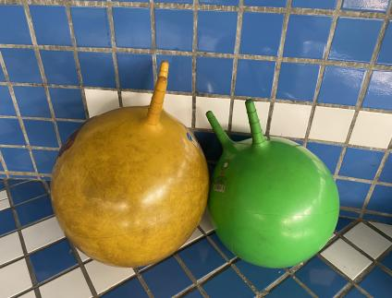 | 羊角球 | 23个
17 | 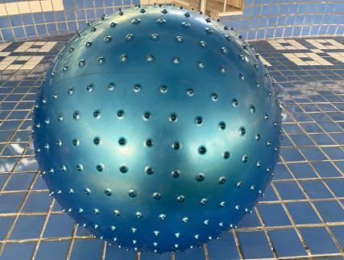 | 大龙球 | 4个
18 | 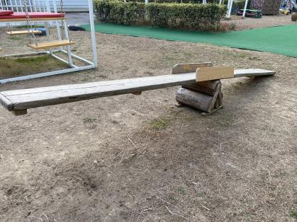 | 跷跷板 | 1个
园内资源库材料：钻爬类
序号 | 图片 | 名称 | 数量
1 | 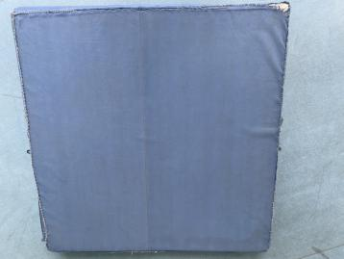 | 蓝色大垫 | 16 块
2 | 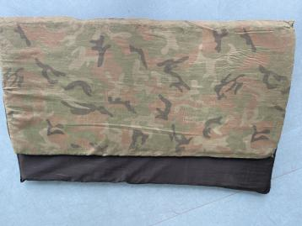 | 黑、绿小软垫 | 20块
3 | 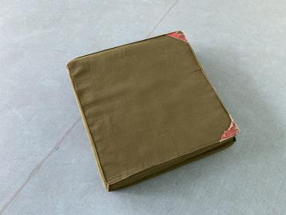 | 小方垫 | 16块
4 | 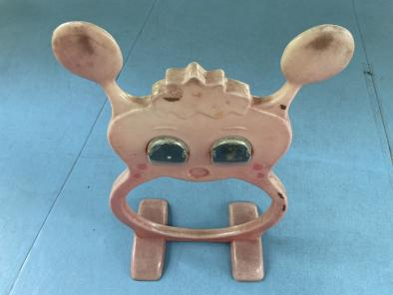 | 小精灵 | 13个
5 | 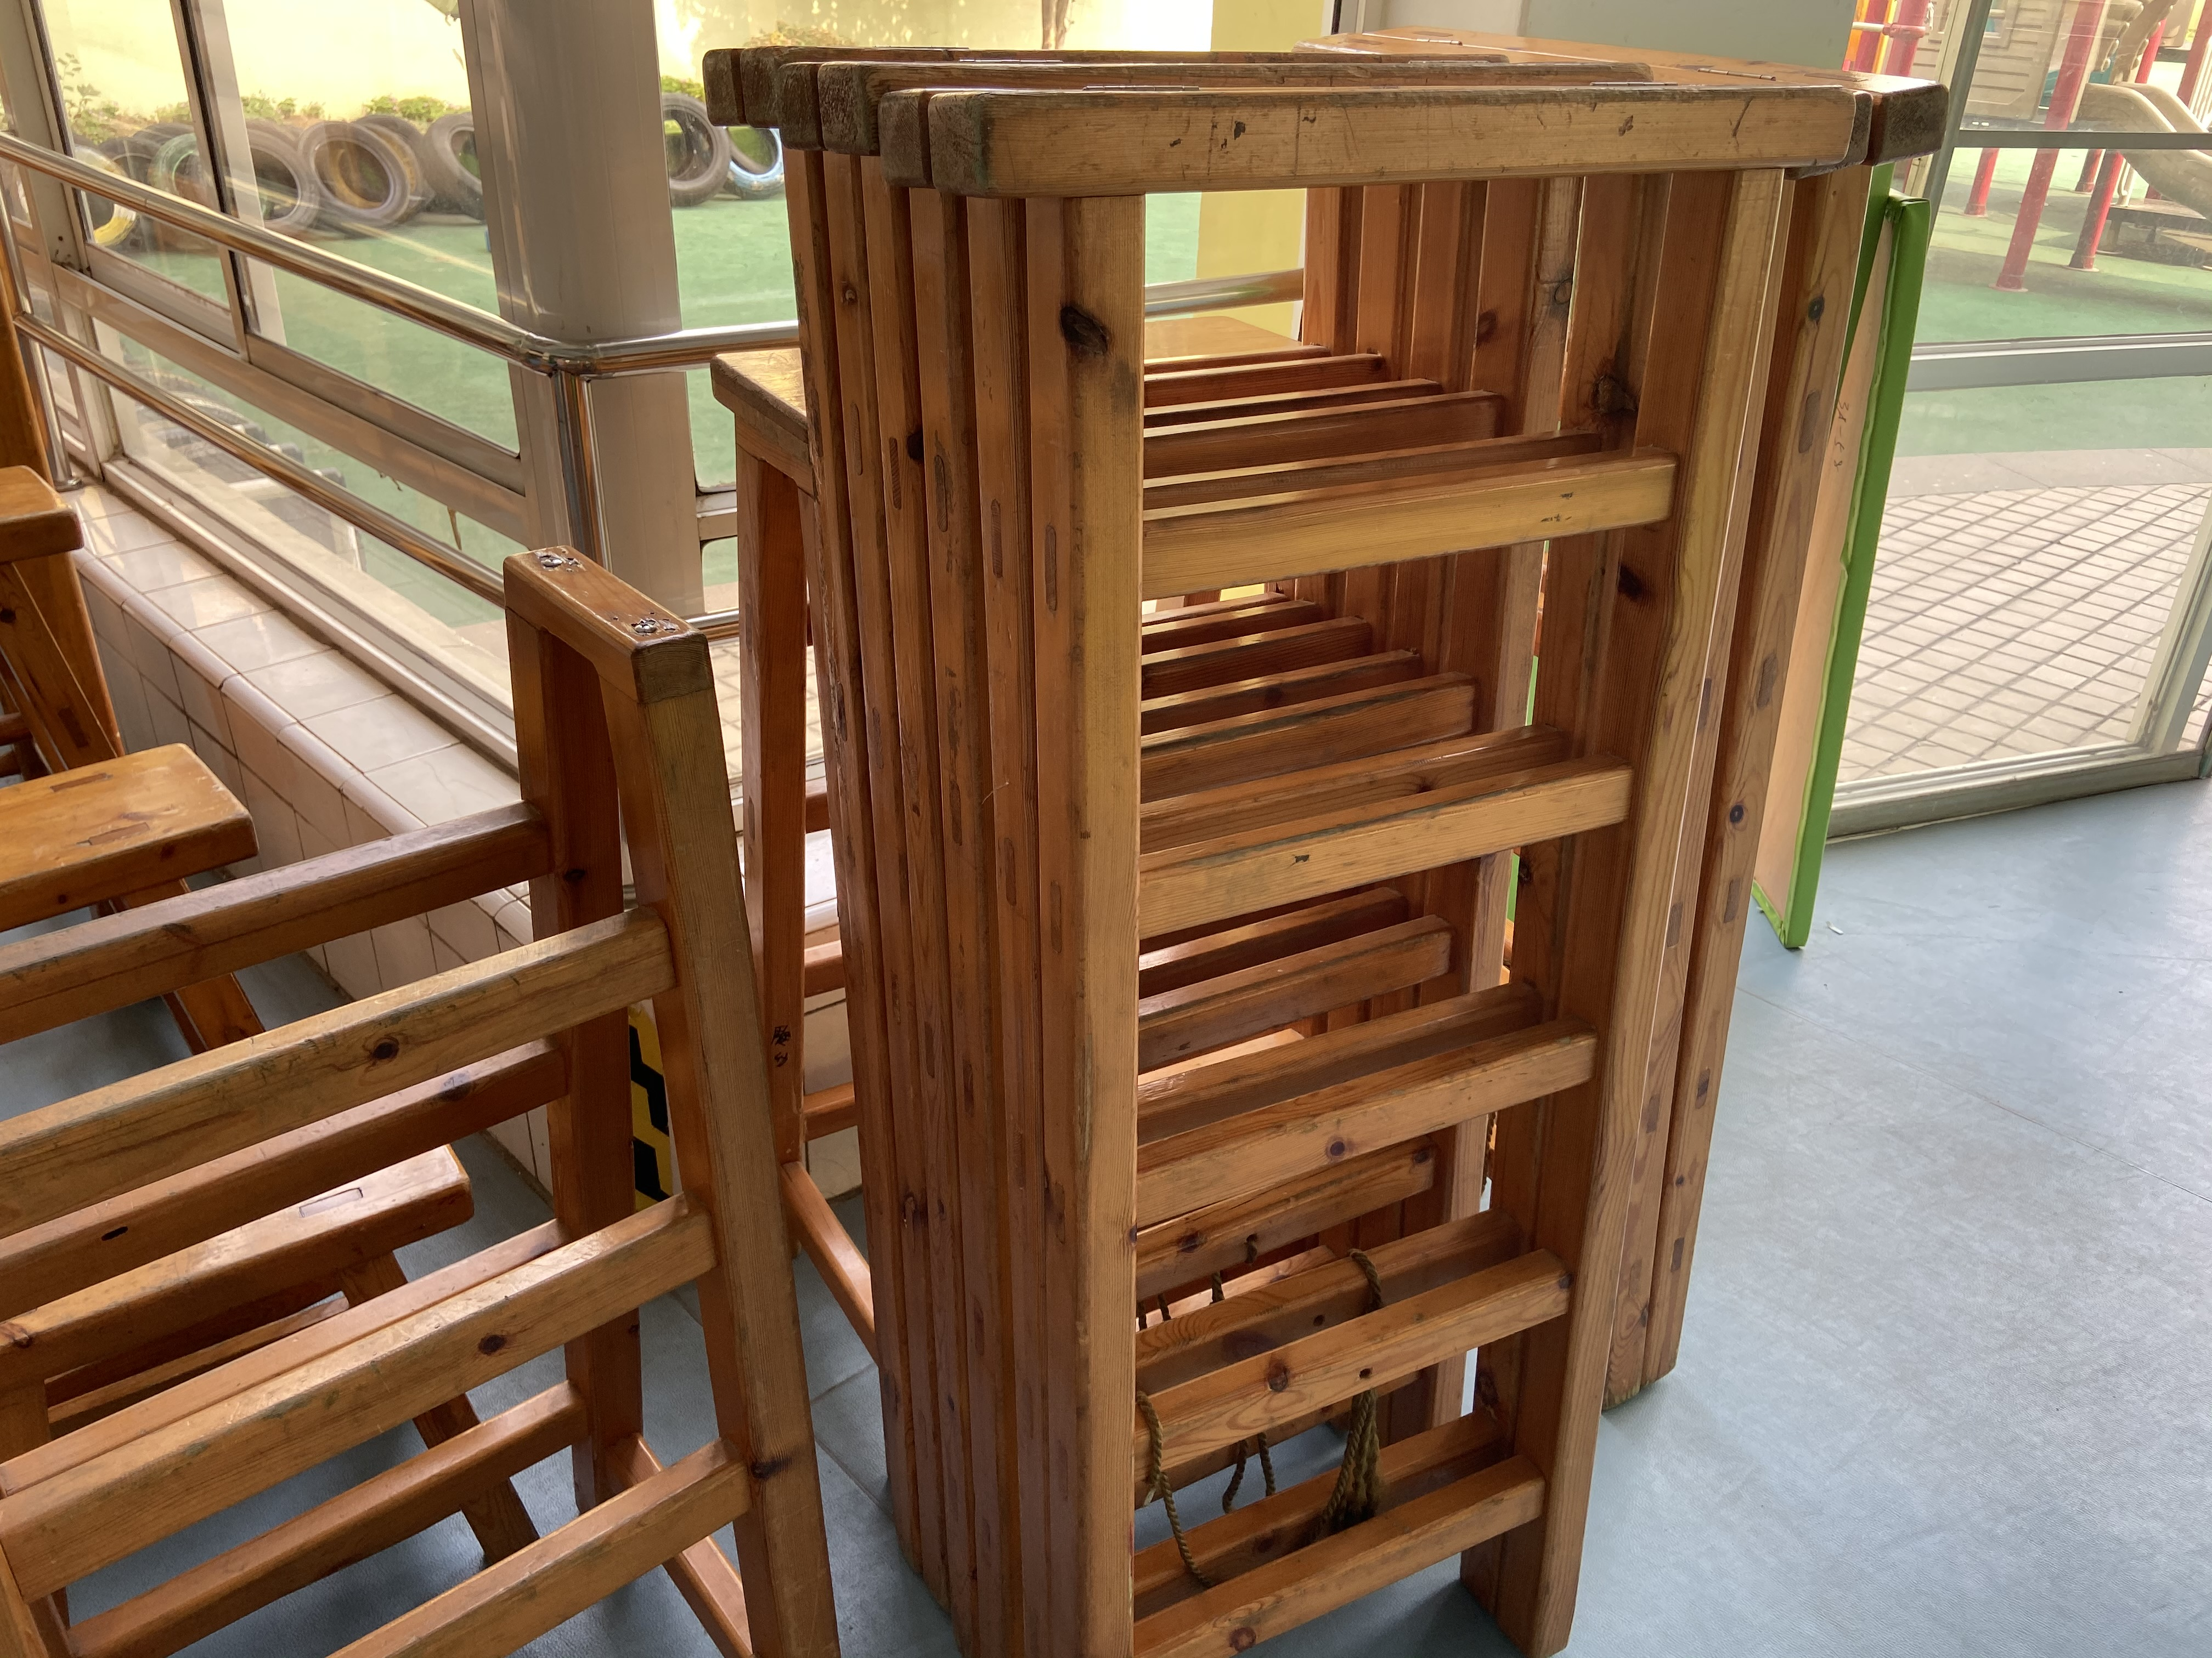 | 木质器械 | 20件
6 | 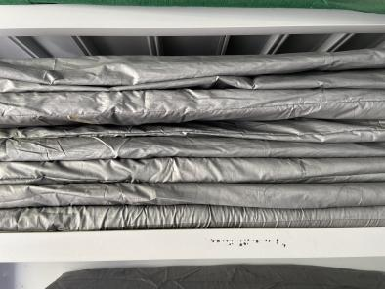 | 银色软垫 | 15
7 | 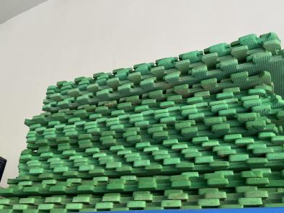 | 绿色泡沫垫 | 若干
8 | 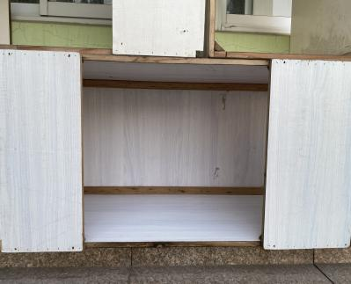 | 镂空箱 | 15个
9 | 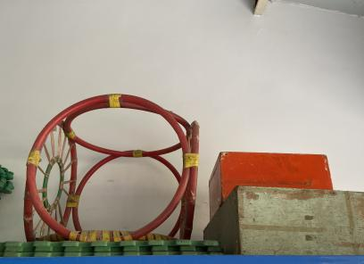 | 圈架 | 1个

园内资源库材料：跨跳类
序号 | 图片 | 名称 | 数量
1 | 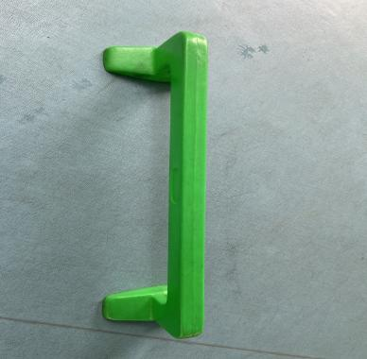 | 彩色跨栏 | 12个
2 | 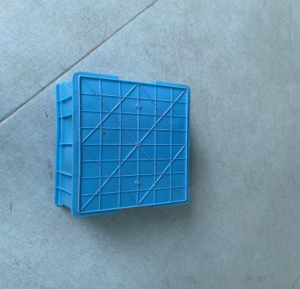 | 蓝色塑框 | 20个
3 | 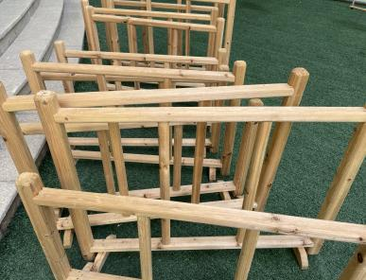 | 木质跨栏 | 8个
4 | 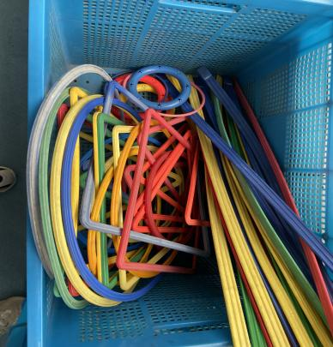 | 异形圈条 | 46个
5 | 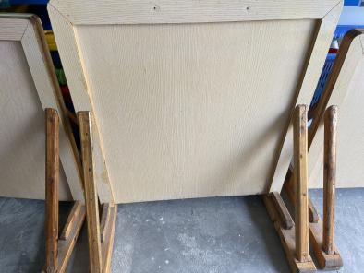 | 木质方形跨栏 | 3个
6 | 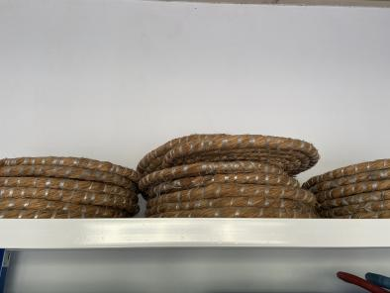 | 圆草饼 | 若干
7 | 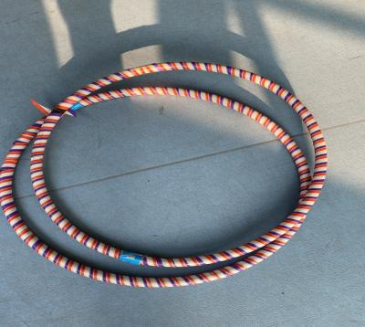 | 呼啦圈 | 33
8 | 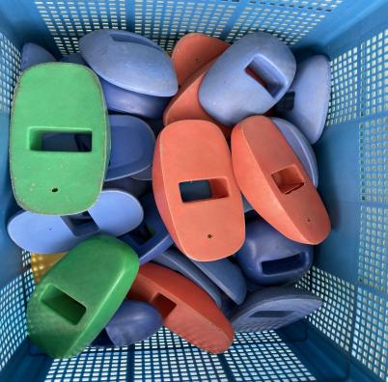 | 彩色栅栏脚 | 若干
9 | 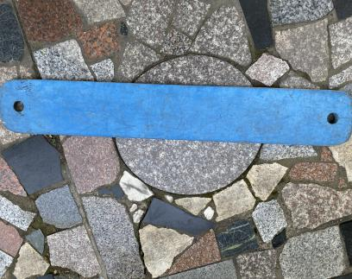 | 有孔木条板 | 28块
10 | 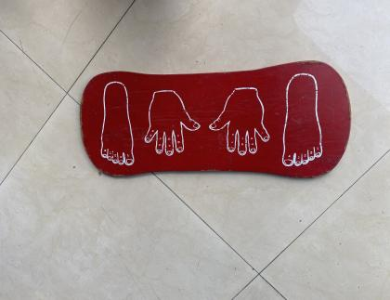 | 大脚板 | 9个

园内资源库材料：力量类
序号 | 图片 | 名称 | 数量
1 | 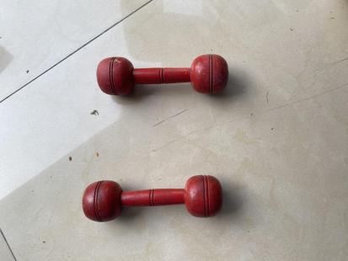 | 哑铃 | 26个
2 | 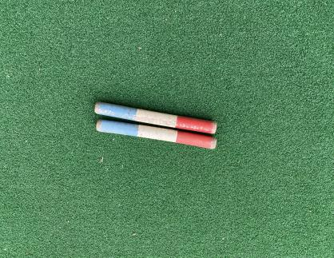 | 接力棒 | 56根
3 | 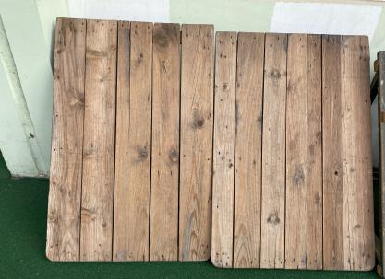 | 斜木板 | 4块
4 | 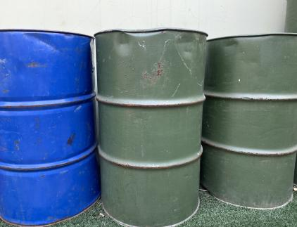 | 油桶 | 16个
5 | 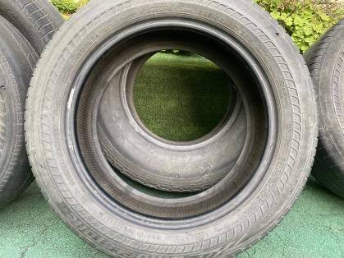 | 轮胎 | 若干

园内资源库材料：攀爬类
序号 | 图片 | 名称 | 数量
1 | 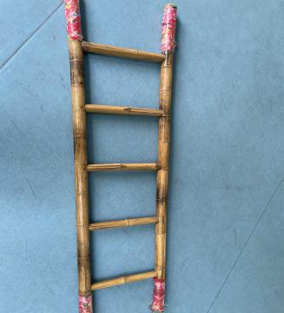 | 木梯 | 4副
2 | 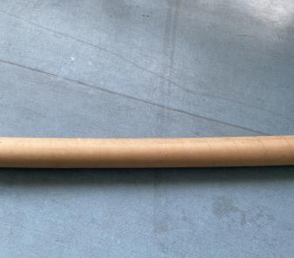 | 直管 | 7个
3 |  | 木质器械 | 20件
4 | 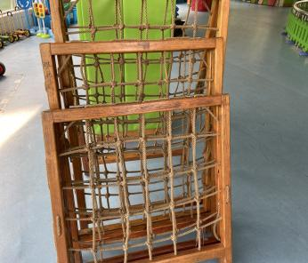 | 攀爬架 | 5架
5 | 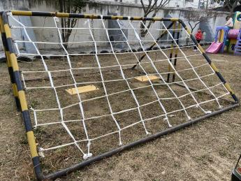 | 球门爬网架 | 1个

园内资源库材料：投掷类
序号 | 图片 | 名称 | 数量
1 | 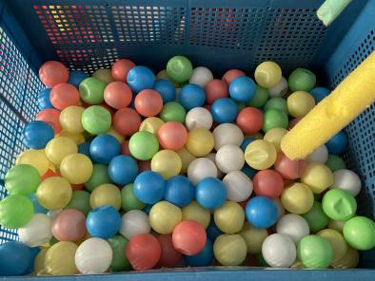 | 海洋球 | 若干
2 | 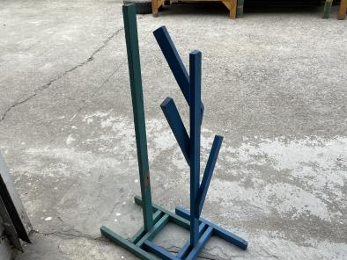 | 小树杈 | 2
3 | 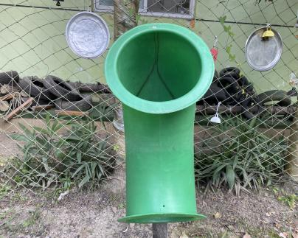 | 彩色投篮管 | 13个
4 | 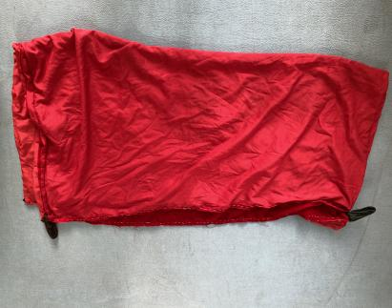 | 抛袋 | 9个
5 | 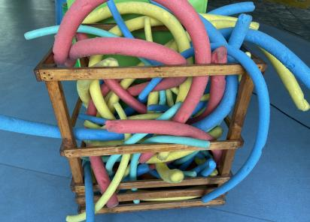 | 彩色泡沫棒 | 若干

园内资源库材料：骑行类
序号 | 图片 | 名称 | 数量
1 | 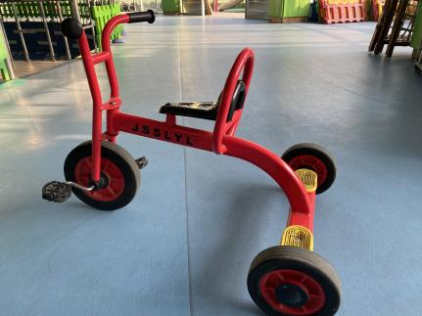 | 小自行车 | 16辆
2 | 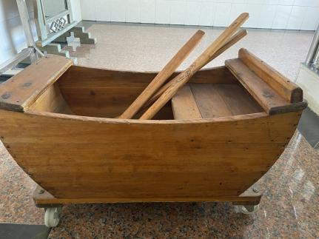 | 小木船 | 4艘
3 | 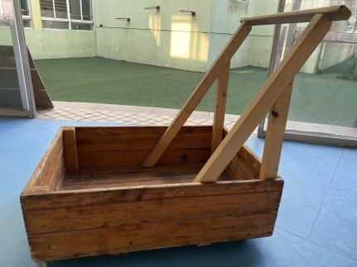 | 木箱车 | 3个
4 | 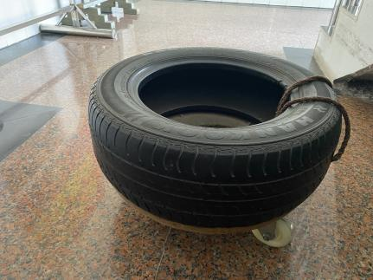 | 轮胎车 | 10辆

园内资源库材料：综合类
序号 | 图片 | 名称 | 数量
1 | 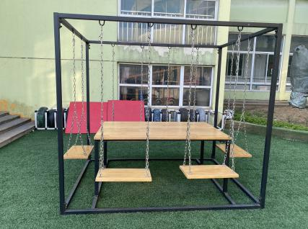 | 钢铁桌椅组合 | 2个
2 | 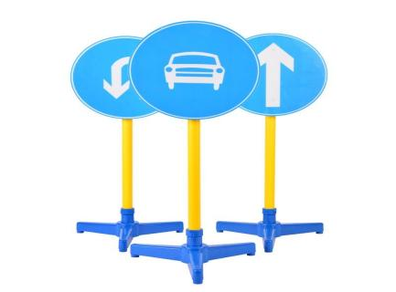 | 交通标记 | 10个
3 | 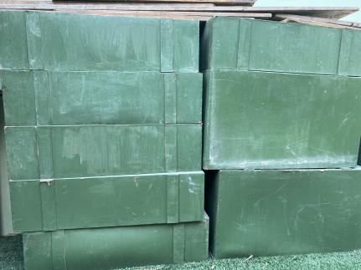 | 木质绿箱 | 19张
4 | 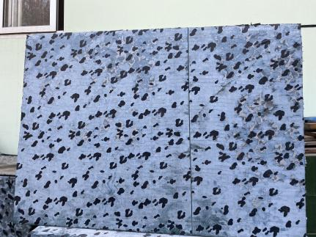 | 迷彩箱 | 4张
5 | 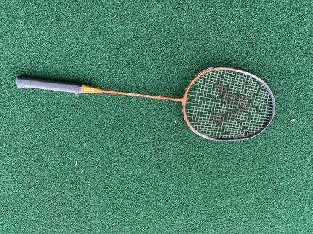 | 羽毛球拍 | 30根
6 | 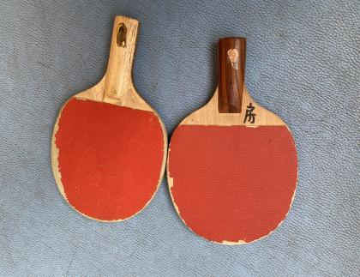 | 乒乓球拍 | 5副
7 | 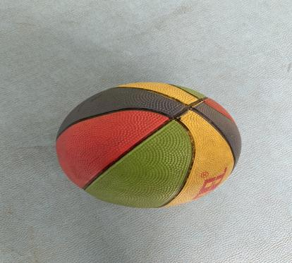 | 皮球 | 21个
8 | 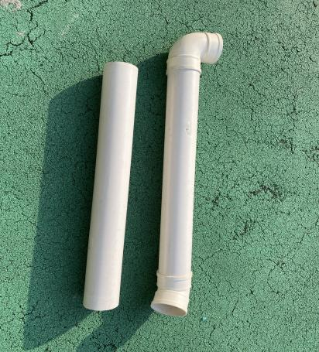 | PVC管 | 若干
9 | 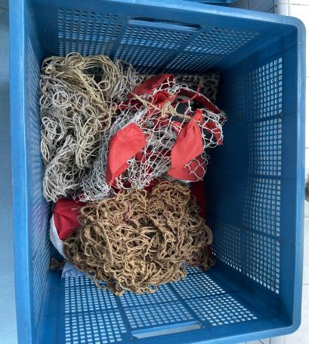 | 足球网 | 6张
10 | 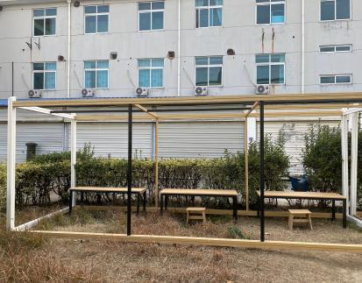 | 大型铁质桌椅组合 | 7张

新增资源库材料：废旧材料类
序号 | 材料名称 | 材料照片 | 动作发展指向
1 | 废旧书 | 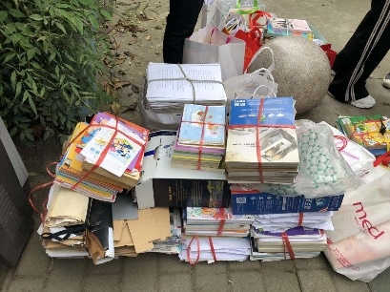 | 组合、爬、跳、平衡
2 | PVC管 | 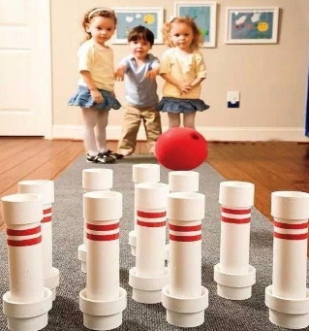 | 手眼协调
3 | 窗帘 | 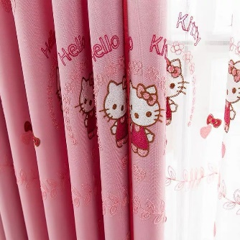 | 力量、躲闪
4 | 集装箱 | 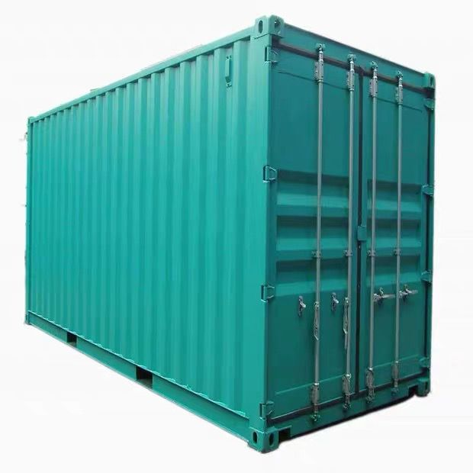 | 爬、躲、跳
5 | 席梦思 | 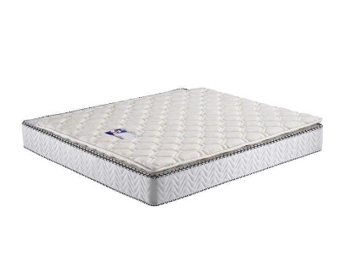 | 跳跃、安全
6 | 伞 | 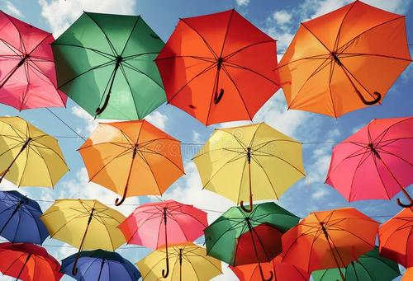 | 投掷、手眼协调
7 | 脸盆 | 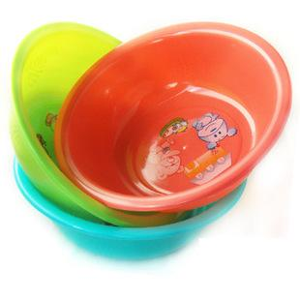 | 身体灵敏
8 | 蒲垫 | 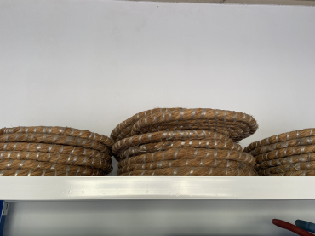 | 跳跃、身体协调、
新增资源库材料：购置材料类
序号 | 材料名称 | 材料照片 | 动作发展指向
1 | 钻洞跨栏组合 | 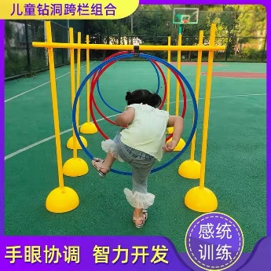 | 钻爬、身体协调
2 | 穿越电网 | 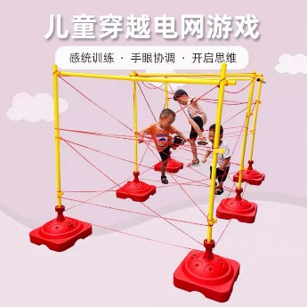 | 钻、身体协调、灵敏
3 | 趣味迷宫 | 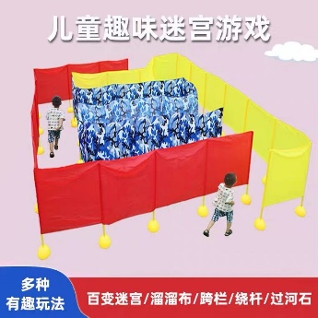 | 材料组合、身体协调
4 | 抖球背篓 | 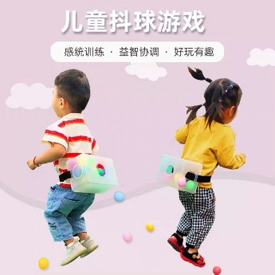 | 跳动、身体控制
5 | 趣味尾巴 | 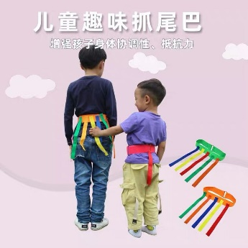 | 跑动、躲闪
6 | 坦克爬行圈 | 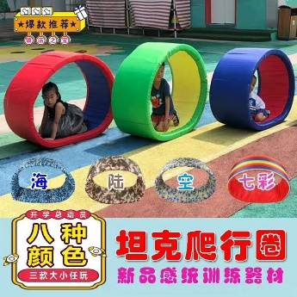 | 爬行、身体协调
7 | 滑草板 | 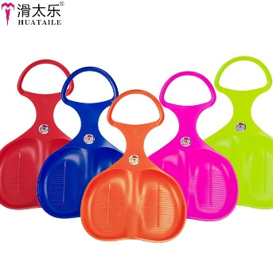 | 力量、身体控制协调
8 | 投掷靶盘 | 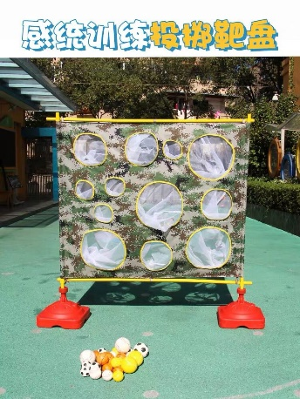 | 投掷
9 | 垃圾分类组合 | 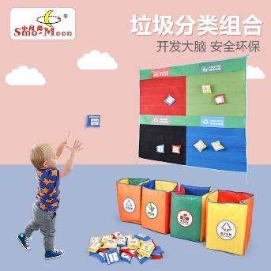 | 投掷
10 | 协力车 | 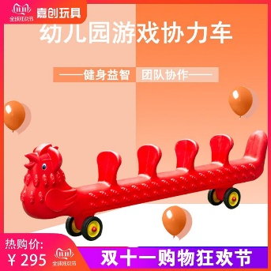 | 腿部力量、合作控制
11 | 鱼麟梯 | 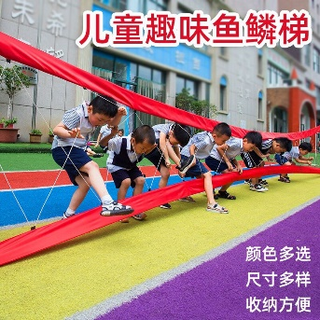 | 材料组合、钻爬、跳动、身体协调
12 | 降落伞 | 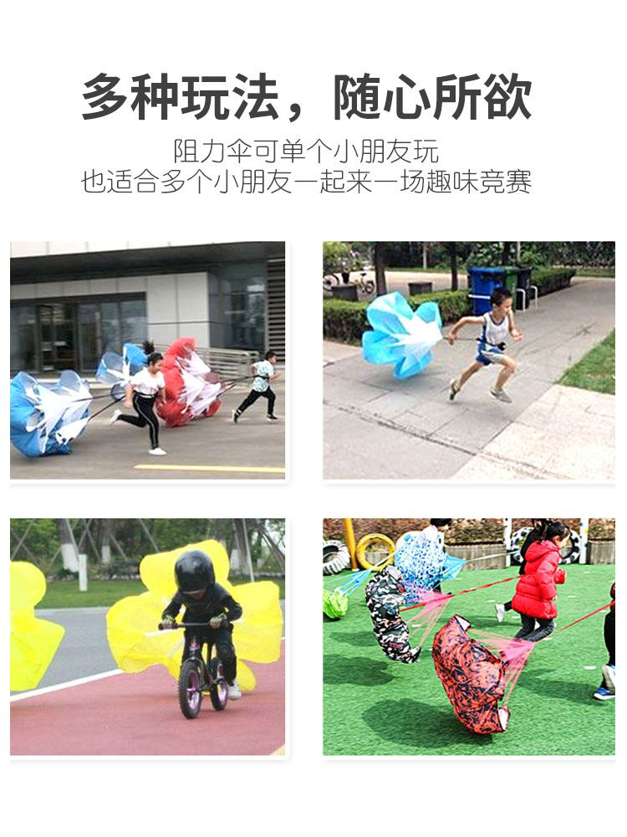 | 跑动、身体力量
13 | 乌龟壳 | 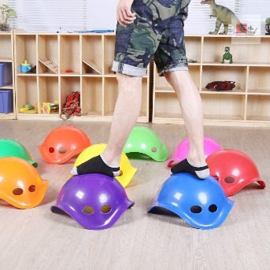 | 平衡、身体协调
新增资源库材料：自然材料类
序号 | 材料名称 | 材料照片 | 动作发展指向
1 | 树枝 | 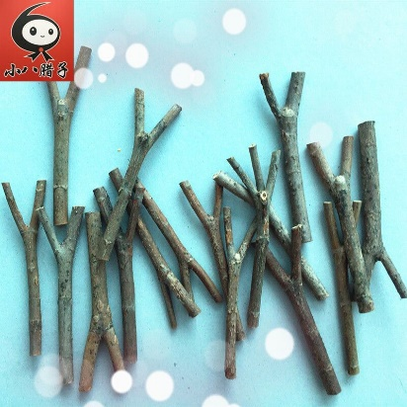 | 组合、跳
2 | 松果 | 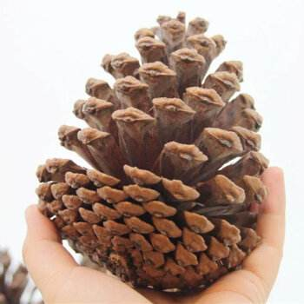 | 投掷
3 | 树桩 | 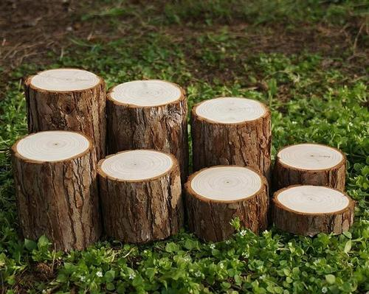 | 平衡、力量
4 | 芦苇 | 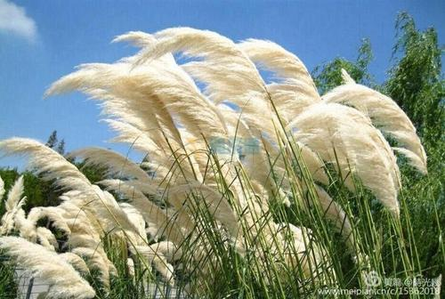 | 躲闪
5 | 稻草 | 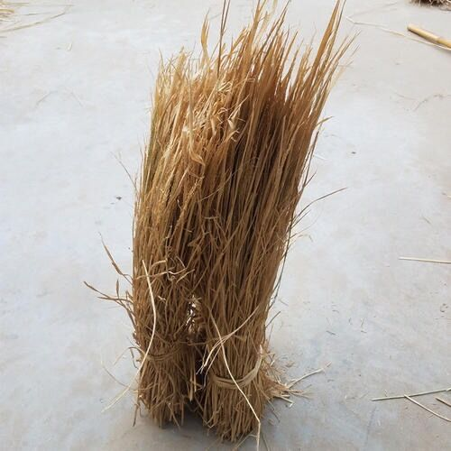 | 组合、躲闪、跳跃
6 | 大树 | 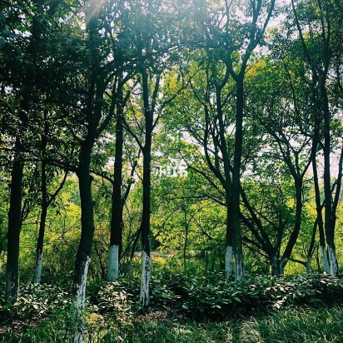 | 爬、吊
新增资源库材料：老物新用类
序号 | 材料名称 | 材料照片 | 动作发展指向
1 | 彩虹伞 | 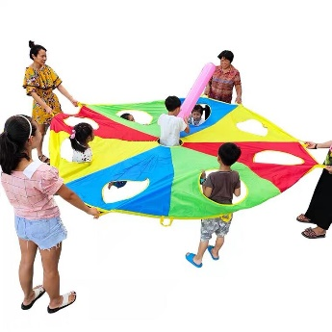 | 手眼协调、身体灵敏
2 | 羽毛拍 | 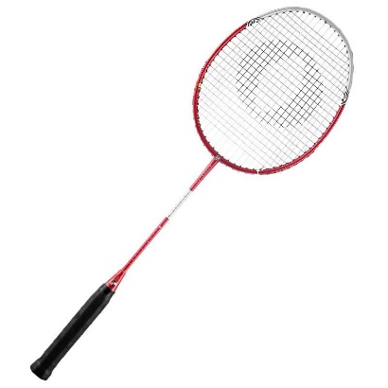 | 手眼协调

